
COLEGIO EMILIA RIQUELME
DOCENTE: ALEXANDRA OCAMPO LONDOÑO
TALLER VIRTUAL # 2 PRIMER PERIODO
ÁREA: CIENCIAS NATURALES

NOMBRE: _________________________________________________ GRADO: NOVENO FECHA:

INVESTIGUE:

1. ¿Qué es la taxonomía, ¿quién es el padre de la taxonomía y cuál fue su aporte para la clasificación de los seres vivos?

2. ¿qué método empleó Aristóteles para clasificar los seres vivos? Explique.

3. Cite tres ejemplos en los que expliques el método de clasificación binomial.

4. Explique cada categorías taxonómicas o taxón: Dominio, Reino, Phylum, Clase, Orden, Familia, Género, Especie.

5. ¿Cuál es la razón de dar nombres científicos a los organismos? Así mismo: ¿Cuál es el nombre científico del perro? ¿Cuál es el nombre científico del hombre?

6. Investiga y completa
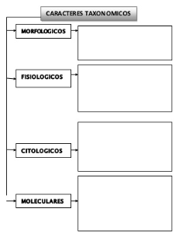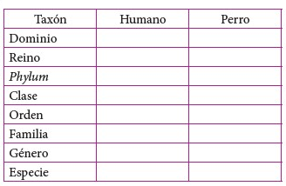
https://materialeseducativos.org/biologia-noveno-de-secundaria/la-taxonomia/

